IWATSU Semiconductor Curve Tracer CS-3000 Series

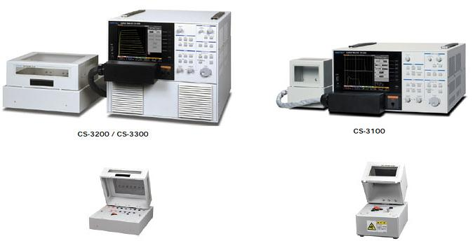
Позиция |  |  | CS-3200 |  | CS-3300
Источник напряжения коллектора
Режим развертки | Высокого  напряжения |  | AC, ± выпрямленный SIN, ±DC, измерение тока эмиттера (± ток утечки).
Режим развертки | Большого тока |  | Только импульсный.
Диапазоны пиковой мощность |  |  | 120 мВт, 1.2 Вт, 12 Вт, 120 Вт, 390 Вт. Исключая высокое напряжение в диапазоне 3000В.
 |  |  | Режим большого тока (400 Вт, 4 кВт) |  | Режим большого тока (400 Вт, 4 кВт, 10 кВт)
Режим высокого напряжения |  |  | Максимальный ток (максимальный импульсный ток) |  |  | Максимальное напряжение
 |  |  | 75 мА (150 мА) |  |  | 3000 В (2500 В – AC)
 |  |  | 750 мА (1.5А) |  |  | 300 В
 |  |  | 7.5А (15 А) |  |  | 30 В
Компенсация «петли» |  |  | Аппаратная и программная компенсация «петли» в режиме высокого напряжения.
Режим большого тока (импульсный) |  |  | Максимальный ток | Максимальное напряжение |  | Максимальный ток |  | Максимальное напряжение
 |  |  | 400 А | 40 В |  | 1000 А |  | 40 В
 |  |  | 40 А | 40 В |  | 400 А |  | 40 В
 |  |  | 40 А |  |  | 40 А |  | 40 В
Длительность импульсов |  |  | От 50 мкс до 400 мкс, дискрет установки 10 мкс.
Количество измеренных точек |  |  | От 20 до 1000 на одну кривую.
Генератор ступенек
Режим тока |  |  | Ступени тока от 50 нА/ступ до 200 мА/ступ, 21 диапазон, согласно ряду 1-2-5. Максимальный ток ±2А, смещение ±10*Iступ.
Режим напряжения |  |  | Ступени напряжения от 50 мВ/ступ до 2 В/ступ, 6 согласно ряду 1-2-5. Максимальное напряжение ±40В, смещение ±10*Uступ.
Длительность импульса |  |  | От 50 мкс до 400 мкс, дискрет установки 10 мкс.
Число ступеней |  |  | От 0 до 20 ступеней.
Дополнительный источник
Диапазон |  |  | -40 В до +40 В, дискрет 100 мВ.
Измеритель тока
Ток коллектора |  | Диапазон | Режим высокого напряжения от 1 мкА/дел до 2 А/ дел, 20 диапазонов, согласно ряду 1-2-5.
 |  | Диапазон | Режим большого тока от 100 мА/ дел до 50 А/ дел, 9 диапазонов, согласно ряду 1-2-5. |  |  |  | Режим большого тока от 100 мА/ дел до 100 А/ дел, 10 диапазонов, согласно ряду 1-2-5.
 |  | Погрешность | 2%+0.5*Iп+Δ, где Iп – установленный диапазон, где Δ: в диапазоне 3000 В составляет 6 мкА; 300 В - 1 мкА; 30 В – 0.5 мкА.
Ток эмиттера |  | Диапазон | От 1 нА/дел до 2 мА/дел, 20 диапазонов, 1-2-5 шаг.
 |  | Погрешность | 2%+0.5*Iп+1 нА, где Iп – установленный диапазон.
Измеритель напряжения
Напряжение коллектора |  | Диапазон | Режим высокого напряжения от 50 мВ/дел до 500 В/дел, 13 диапазонов, согласно ряду 1-2-5.  Режим большого тока от 50 мВ/дел до 5 В/дел, 7 диапазонов, согласно ряду 1-2-5.
 |  | Погрешность | 2%+0.5*Uп
Напряжение база/эмиттер |  | Диапазон | От 50 мВ/дел до 5 В/дел, 7 диапазонов, согласно ряду 1-2-5
 |  | Погрешность | 2%+0.5*Uп
Мощность |  |  | 500 ВА
Вес |  |  | 45 кг

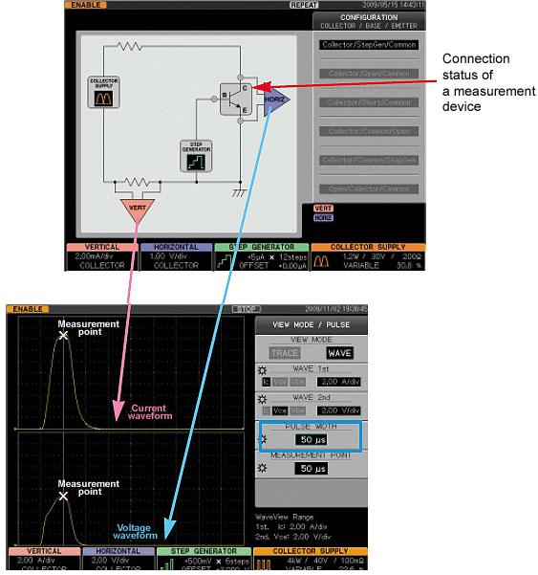
10 кВ Curve Tracer
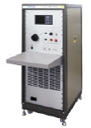
Идеально подходит для измерения напряжения высоковольтных тиристоров.
Максимальное напряжение: 10 кВ.
Максимальный ток: 100 мА.

Дисплей:
Чувствительность оси напряжения: от 50 В/дел до 1000 В/дел, 5 диапазонов, 1-2-5 шаг.
Чувствительность оси тока: от 0.1 мА/дел до 10 мА/дел, 5 диапазонов, 1-2-5 шаг.

Power Curve Tracer CS-10000 Series
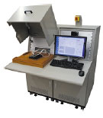
Идеально подходит для измерения энергетических характеристик устройств.
Режим высокого напряжения:
Выходное напряжение от 500 В до 10кВ (DC)
Выходной ток до 500 мА

Режим большого тока:
Выходное напряжение от 0 В до 50 В. Выходной ток до 8000 А. Длительность импульса 700 мкс.

